THERMAL CLOTHING
Nuestra empresa crea accesorios térmicos, con una gran gama de selección tanto de prendas, como de tejidos, como de estilos y diseños.
Somos una empresa única en nuestro bien o servicio que ofrecemos al consumidor y no tenemos empresas competidoras.
Nuestros accesorios térmicos son creados desde cero para cada consumidor, dándole la oportunidad de elegir el diseño que el propio cliente desee. Tendremos en la tienda un ejemplar de muestras tanto de tejidos como de diseños para que el cliente pueda ver cómo queda su prenda antes de pagarla.
Nos daremos a conocer a través de las redes sociales, ya que funciona bastante bien a la hora de dar a conocer nuevas empresas e informar de sus actualizaciones.
La tienda en la que venderemos estará situada en el centro comercial El Caracol, que se encuentra en el Paseo de Independencia. En la ciudad de Zaragoza. Aunque en algún futuro relativamente cercano nos gustaría vender online, para que puedan acceder a nuestros servicios personas de otras ciudades y países.
Contaremos con dependientes para la tienda y diseñadores para crear las prendas térmicas.
Los materiales con los que vamos a diseñar nuestros accesorios térmicos son el neopreno y la lana, principalmente.
Cada prenda tendrá diferentes capas para aportar más protección frente al frío. Utilizaremos polipropileno, forro polar, plumas, fibras térmicas, las cuales tienen gran capacidad térmica bajo peso y volumen ligero. En algunas prendas que necesite el cliente se le podría poner Poliéster Thermpro First Layer. La cual es fantástica para temperaturas extremadamente bajas.
Nuestra clientela será muy variada, para cualquier tipo de edades y gustos, ya que son diseñadas de cero para cada gusto y personalidad. No obstante, también tendremos unos diseños fijos que venderemos en tienda y no tendrá que esperar el cliente a que se fabrique. Muchos de los clientes serán personas montañeras, viajeras o simplemente personas que pasan mucho frio en su trabajo y necesitan prendas que les proporcionen calor y aíslen del frio.
Aquí les ofrecemos unas fotos de la situación de la tienda.
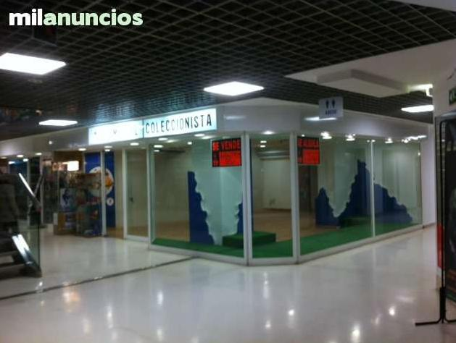

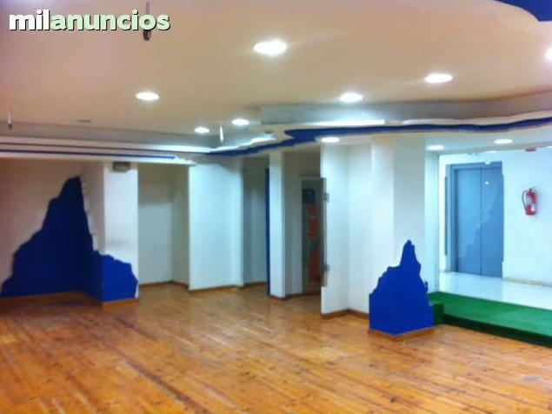

Esperemos que Thermal Clothing guste y llame la atención a los clientes para que nuestra empresa crezca y podamos abrir tiendas en otros lugares del mundo.

